**圣邪的意志**

**The will of the holy evil**

**开发人员：胡子昂，胡宇杰，胡泽华**

**胡志通，何鸿轩，蒋雪瑨**

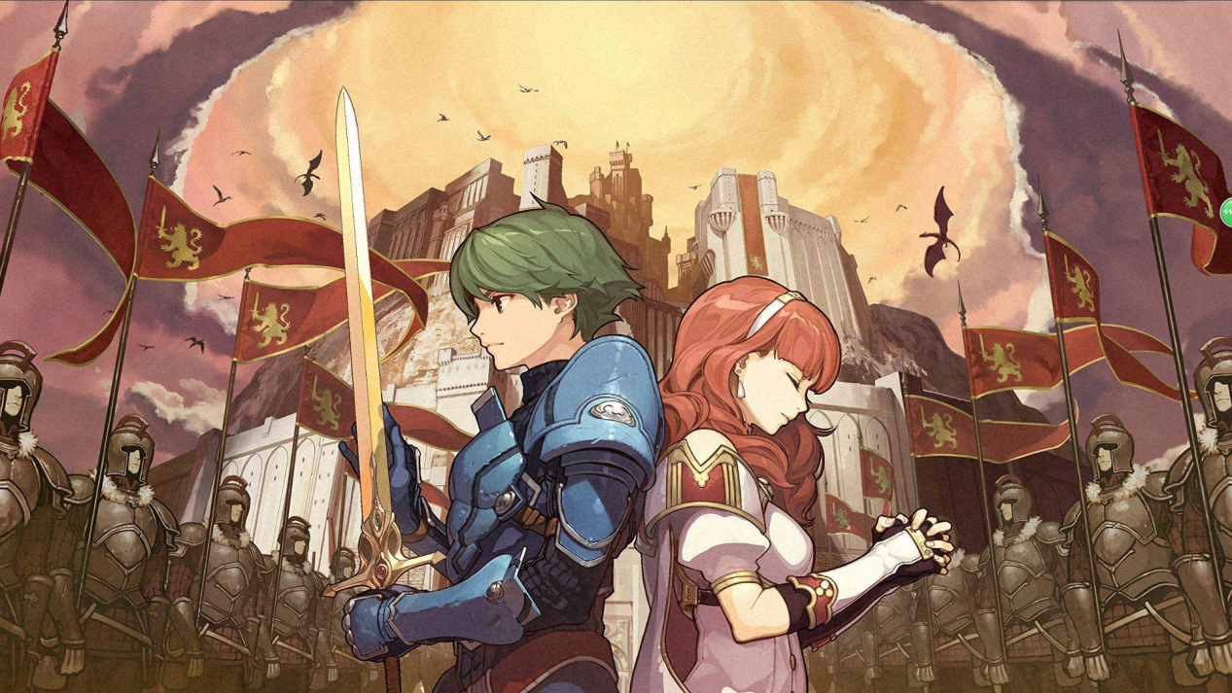

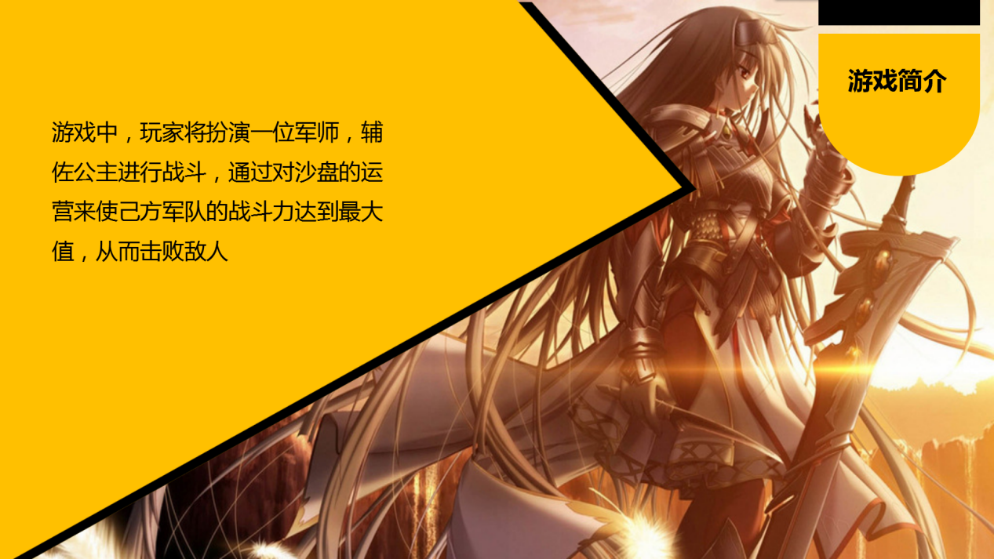

**故事背景：**

距今不算非常久远的时代，先王的生日宴会上，当时还只是公主的她顽皮地想偷看自己的父亲在和叔叔单独在后花园里讨论什么，看到的却是自己的父亲被叔叔残忍地杀害，王宫大乱，亲王宣称是公主杀害了国王，并扬言要捉拿公主，无奈，15岁的公主只能带着一些拥护自己的亲卫队离开了皇宫，亲王的羽翼也追出了王宫。公主要面对的不止是自己心中的血和泪，还要面对现实的大量追兵，这时，一个来自东方的神秘的军师，出现在了公主身边，帮助公主化险为夷，揭开自己父亲被害的真相。在很多年后的今天，后人评论这段历史，有人说，这是一个杀戮和仁慈的故事，也有人说，这是一个欺骗与背叛的故事，但是，或许只有那个公主知道，这是那个军师运筹帷幄，用兵如神的故事。

**——《圣邪的意志》引言， 太阳帝国北境公爵 帕里奥格列 著**

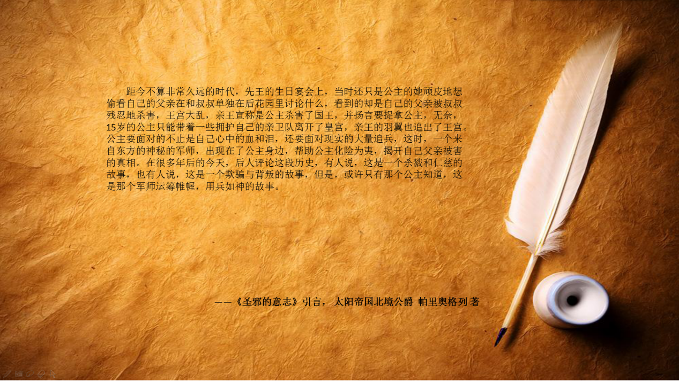

**游戏元素：**





**筹备阶段：**

沙盘

对应兵种的可拖动，可合并的格子

兵种（可扩展）：骑兵，弓兵，盾兵

筹备阶段背景音乐

**战斗阶段：**

敌我骑兵模型以及移动，攻击动画

敌我弓兵模型以及移动，攻击动画

敌我盾兵模型以及移动，攻击动画

战斗场地

士兵血条

战斗阶段背景音乐

**游戏机制：**

游戏将摆脱传统的战棋模式，让玩家用消消乐的方式来模拟扮演一个军师进行调兵遣将，并运用AR技术，让战斗看起来更加激烈。

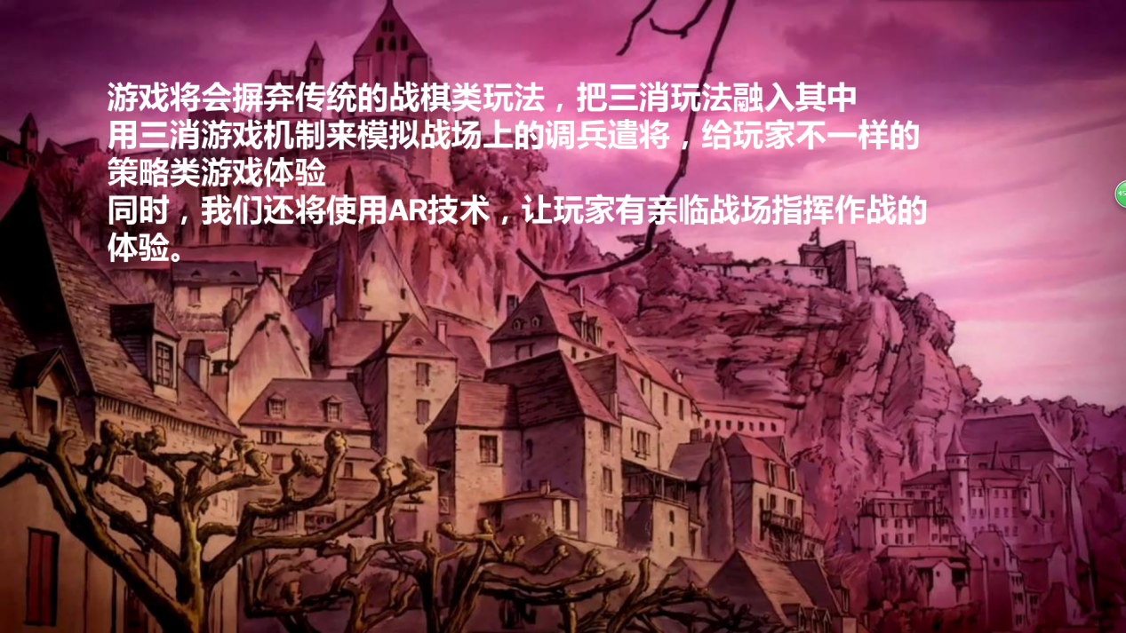

**游戏分为筹备阶段和战斗阶段**

**筹备阶段：**

玩家将会在一个5*5的沙盘上进行一个三消的游戏，玩家可以将其中的一个格子与其它任意一个格子换位，如果三个格子相同，三个格子会合并成一个并且格子颜色改变但格子大小不变，多出的空位会下落让新的格子落入沙盘中，格子的颜色有绿，蓝，紫，金，四个等级，三个绿格子可以合成一个蓝格子，以此类推，筹备过程中玩家能使用的步数有限，玩家可以消耗一个步数对格子进行拖动换位使其合并升级，也可以消耗一个步数，把一个格子拖出沙盘，拖出沙盘的格子，就会在战斗阶段变成一个对应的士兵，格子的颜色等级越高，那么士兵的战斗力越强，如果玩家合成了金色的格子，那么就会不消耗步数，金色格子自动离开沙盘变成强力的士兵，玩家用完所有步数后自动进入战斗阶段，也可以在步数用完之前提前进入战斗阶段。

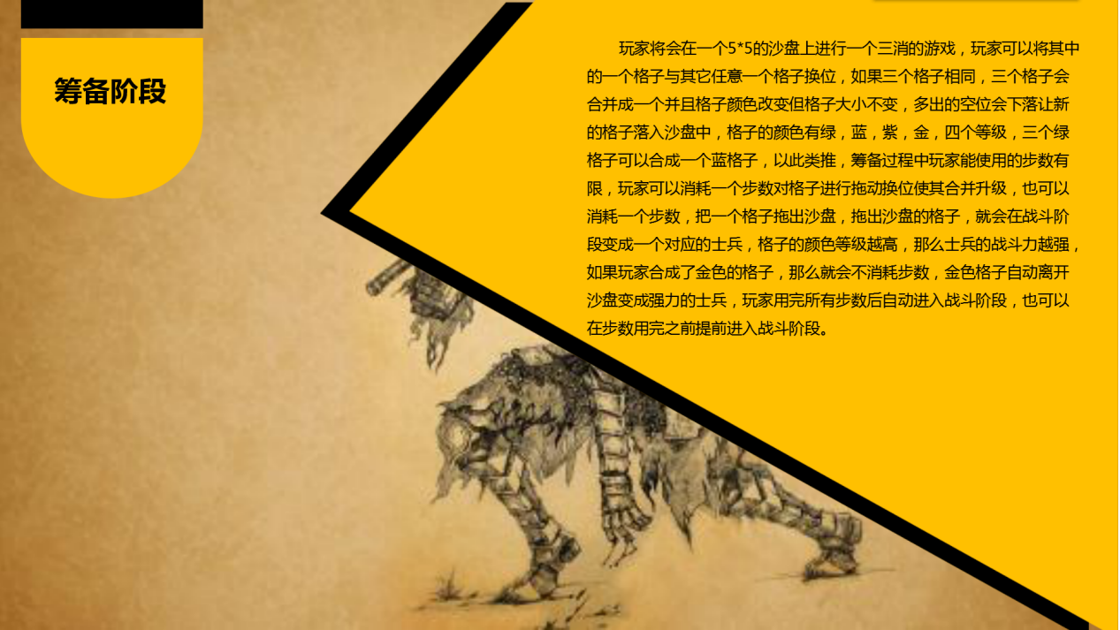

**战斗阶段：**

筹备阶段从沙盘中拖出的格子，就变成了战斗阶段的有效战斗力量，将在战场上前进，遇到敌人进入自己的攻击范围后停下进行攻击，敌人死亡后继续前进，一直战斗到自己血条为空时倒下，不同关卡的敌人士兵数量和种类都不一样。

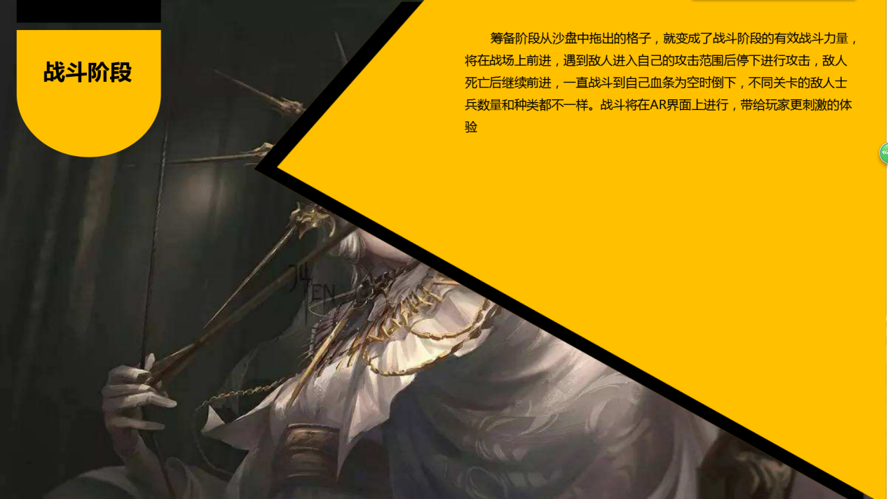

**相关士兵数据：**

**骑兵：**

移动速度：50

攻击速度：2 hit/s

攻击力：30

攻击范围：10

血量：500

**盾兵：**

移动速度：10

攻击速度：1hit/s

攻击力：20

攻击范围：10

血量：1500

**弓兵：**

移动速度：10

攻击速度：1hit/s

攻击力：50

攻击范围：200

血量：300

**用例图：**

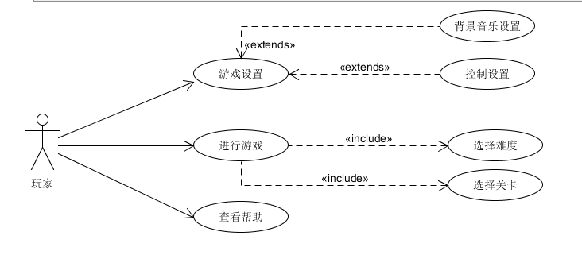

**流程图：**

